**Amtliche Bekanntmachung**

**Bebauungsplan „Lehr II, 1. Änderung“ in Hausen am Tann und Örtliche Bauvorschriften**

**Aufstellungsbeschluss und Beteiligung der Öffentlichkeit**

Der Gemeinderat der Gemeinde Hausen am Tann hat in seiner öffentlichen Sitzung am 23.07.2025 den Beschluss über die Aufstellung des Bebauungsplanes „Lehr II, 1. Änderung“, Hausen am Tann gemäß § 2 Abs. 1 des Baugesetzbuches (BauGB) gefasst.

In seiner öffentlichen Sitzung am 24.09.2025 hat der Gemeinderat der Gemeinde Hausen am Tann den Entwurf des Bebauungsplanes „Lehr II, 1. Änderung“ und die dazugehörigen Örtlichen Bauvorschriften gebilligt und beschlossen, für diese die Beteiligung der Öffentlichkeit nach § 3 Abs. 2 BauGB durchzuführen.

Der Bebauungsplan wird im beschleunigten Verfahren nach § 13a BauGB aufgestellt. Es wird von einer frühzeitigen Unterrichtung und Erörterung nach § 3 Abs. 1 und § 4 Abs. 1 BauGB abgesehen.

Der ca. 0,2 ha große räumliche Geltungsbereich umfasst vollständig die Flurstücke Nr. 290/6, 290/7 und 290/8 sowie teilweise das Flurstück Nr. 290/5. Das Plangebiet wird im Norden durch die landwirtschaftlichen Flächen (Flst. Nr. 289/2, 289/4, 290, 292, 293) und im Osten durch das bebaute Grundstück (Flst. Nr. 294/1) begrenzt. Im Süden des Plangebiets befindet sich eine Stichstraße (Flst. Nr. 290/1), über die die Baugrundstücke des Plangebiets erschlossen werden, sowie weiter südlich die „Lehrstraße“ (Flst. Nr. 271/1). Zudem ist im Südwesten ein Wohngebäude (Flst. Nr. 290/4) vorzufinden. Im Westen befindet sich auf Flst. Nr. 290/5 und 289/1 außerhalb des räumlichen Geltungsbereichs des Bebauungsplanes „Lehr II, 1. Änderung“ das Biotop „Hecken und Feldgehölz 'Grund' N Hausen am Tann“ (Biotop-Nr. 177194178679).

Für den Planbereich ist der Lageplan-Entwurf des Büros Fritz & Grossmann Umweltplanung GmbH, Balingen, vom 24.09.2025 maßgebend. Der räumliche Geltungsbereich ergibt sich aus folgendem Kartenausschnitt (maßstabslos):

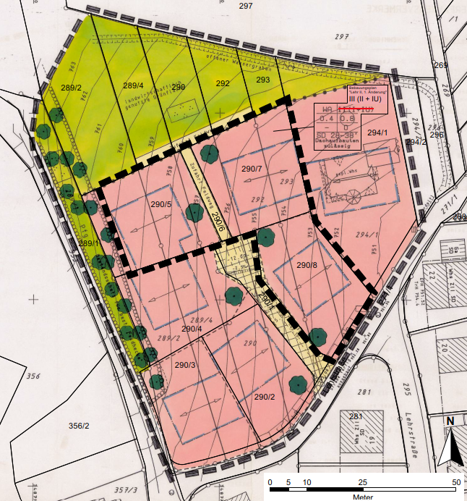

**Ziele und Zwecke der Planung**

Die Gemeinde Hausen am Tann beabsichtigt mit der Aufstellung des Bebauungsplans „Lehr II, 1. Änderung“ die Festsetzungen des seit 1994 rechtskräftigen Bebauungsplans „Lehr II“ für die bisher unbebauten Flurstücke 290/5, 290/7 und 290/8 zu ändern.

Ziel und Zweck der vorliegenden Bebauungsplanänderung ist es, die Festsetzungen und örtlichen Bauvorschriften auf ein vorliegendes Baugesuch (Flst. 290/7) anzupassen, da dieses sich nicht vollständig aus dem rechtskräftigen Bebauungsplan entwickelt. Die Änderungen umfassen folgende Festsetzungen und Bauvorschriften:

1. Erhöhung der Anzahl der Vollgeschosse von I + IU zu II + IU
2. Änderung des Kniestocks von 50 cm auf 130 cm
3. Änderung der gesamten Vorschrift zur Dacheindeckung, u.a. Erweiterung der Dachfarbe um anthrazit / dunkelgrau
4. Zulässigkeit unbeschichteter Dacheindeckungen für untergeordnete Bauteile
5. Geringfügiges Überschreiten der Baugrenzen durch untergeordnete Gebäudeteile bis zu 1,00 m

Die Ausweisung als Allgemeines Wohngebiet gemäß § 4 BauNVO wird beibehalten.

Die verkehrliche Erschließung erfolgt weiterhin über die im rechtskräftigen Bebauungsplan ausgewiesenen öffentlichen Verkehrsflächen. Darüber hinaus bleibt die Erschießung der nördlich angrenzenden Grünfläche über den Feldweg erhalten.

Somit umfasst der ca. 0,2 ha große räumliche Geltungsbereich des Bebauungsplanes „Lehr II, 1. Änderung“ nur drei Baugrundstücke sowie eine inmitten gelegene öffentliche Verkehrsfläche mit der Zweckbestimmung „Zufahrt Feldweg“. Die bereits bebauten Grundstücke werden durch die vorliegende Bebauungsplanänderung nicht berührt.

**Berücksichtigung der Umweltbelange**

Ein Ausgleich für die geplanten Eingriffe im Zuge einer Eingriffs- / Ausgleichsbilanzierung ist gemäß BauGB für das beschleunigte Verfahren nach § 13a BauGB nicht erforderlich. Die abwägungsrelevanten Belange des Umweltschutzes sind jedoch gemäß §§ 1 Abs. 6 Nr. 7 und 1a BauGB bei der Aufstellung von Bebauungsplänen zu berücksichtigen.

Im vorliegenden Fall handelt es sich um drei Wohnbaugrundstücke eines seit 1994 rechtskräftigen Bebauungsplans. Es werden ausschließlich solche Festsetzungen geändert, die die Gestaltung des geplanten Wohngebäudes betreffen. Dadurch sind keine naturschutzfachlichen Eingriffe über das bisher zulässige Maß zu erwarten.

Auf die Erstellung eines Umweltbeitrags und die Durchführung einer artenschutzrechtlichen Untersuchung wurde daher verzichtet.

**Öffentlichkeitsbeteiligung**

Die Beteiligung der Öffentlichkeit gemäß § 3 Abs. 2 BauGB findet in der Zeit vom

**10. Oktober 2025 bis einschließlich 11. November 2025**

statt. Die Unterlagen sind im Internet unter <https://www.hausen-am-tann.de/> einsehbar.

Zusätzlich liegt der Entwurf des Bebauungsplans „Lehr II, 1. Änderung“, Hausen am Tann, in Plan und Text einschließlich Örtlicher Bauvorschriften und Begründung werktags (außer samstags) im Rathaus der Gemeinde Hausen am Tann, Mühlstraße 6, 72361 Hausen am Tann während der Dienstzeiten öffentlich aus. Dabei wird Gelegenheit zur Äußerung und zur Erörterung der Planung gegeben.

Während der oben genannten Frist können Stellungnahmen abgegeben werden. Stellungnahmen sollen elektronisch übermittelt werden (per E-Mail an [Weiskopf@hausen-am-tann.de](mailto:Weiskopf@hausen-am-tann.de)) oder sind bei Bedarf im Rathaus der Gemeinde Hausen am Tann schriftlich oder mündlich zur Niederschrift vorzubringen oder per Briefpost (Gemeinde Hausen am Tann, Mühlstraße 6, 72361 Hausen am Tann) einzureichen. Bei schriftlich vorgebrachten Stellungnahmen sollte die volle Anschrift der Beteiligten angegeben werden.

Nicht fristgerecht abgegebene Stellungnahmen können bei der Beschlussfassung über den Bebauungsplan unberücksichtigt bleiben (§ 3 Abs. 2 BauGB, § 4a Abs. 5 BauGB).

Es wird darauf hingewiesen, dass im beschleunigten Verfahren nach § 13a BauGB von einer Umweltprüfung nach § 2 Abs. 4 BauGB, von einem Umweltbericht nach § 2a BauGB und von der Angabe nach § 3 Abs. 2 BauGB, welche Arten umweltbezogener Informationen verfügbar sind, abgesehen wird. Zudem findet § 4c BauGB (Überwachung) keine Anwendung.

Es wird weiter darauf hingewiesen, dass die Verarbeitung personenbezogener Daten auf der Grundlage des § 3 BauGB in Verbindung mit Artikel 6 Abs. 1 Buchstabe e der Datenschutzgrundverordnung (DSGVO) und dem Landesdatenschutzgesetz (LDSG BW) erfolgt. Sofern die Stellungnahme ohne Absenderangaben abgegeben werden, ergeht keine persönliche Mitteilung über das Ergebnis der Prüfung.

Hausen am Tann, den 09.10.2025

Stefan Weiskopf

Bürgermeister